**22. August 2024 Maritime Safety**

**Circular No. 20**

**Latvijas karoga kuģi, kas izmanto tālās darbības kuģu identifikācijas un sekošanas sistēmu (LRIT)**

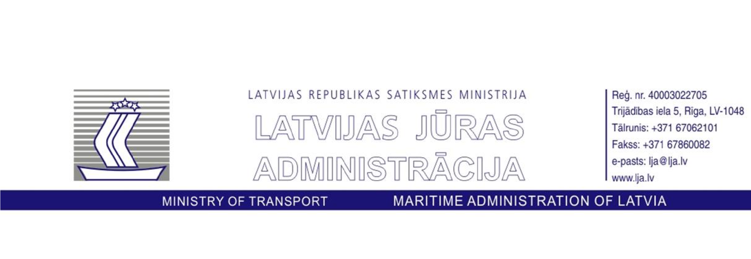Kuģu tālās darbības identifikācijas un sekošanas sistēmu (turpmāk – LRIT) izmanto, lai noteiktu kuģa atrašanās vietu lielā attālumā no krasta. Prasība kuģiem, par LRIT informācijas pārraidi izriet no SOLAS konvencijas V/19-1 noteikuma.

LRIT sistēmas darbības principi un standarti ir noteikti IMO Rezolūcijā MSC.263(84).

Pēc kuģa reģistrēšanas Latvijas Kuģu reģistrā ir jāveic šādas darbības kuģa integrēšanai LRIT sistēmā:

1. Veikt kuģa aprīkojuma pārbaudi darbībai LRIT sistēmā. Pārbaudi veic atbilstoši IMO Cirkulāra MSC.1/Circ.1307 prasībām. Pārbaudi Latvijas karoga kuģiem nodrošina šādi pilnvaroti LRIT testēšanas pakalpojumu sniedzēji (ASP):

|  |  |
| --- | --- |
| Name of ASP:  Address:      Telephone:  Email:  Web: | **Collecte Localisation Satellites (CLS) UK Ltd**  3 Park Mews Suite, 15 Park Lane, Hornchurch,  RM11 1BB, United Kingdom.  +44 1708 788400  [lrit.testing@groupcls.com](mailto:lrit.testing@groupcls.com)  www.uk.groupcls.com |
| Name of ASP:  Address:  Telephone:  Email:  Web: | **Pole Star Space Applications**  1 Nicholas Road, London, W11 4AN  +44 (0)20 7313 7400  shipinfo@lrit.com [www.lrit.com](http://www.lrit.com/) |

1. Pārbaudes pozitīva rezultāta gadījumā ASP izdod pārbaudes ziņojumu *(Test report)*, kuru nosūta Latvijas Kuģu reģistram:

|  |  |
| --- | --- |
|  |  |
| Name of ASP:  Address:  Telephone:  Email:  Web: | **Cobham SATCOM (former Thrane&Thrane)**  Lundtoftegaardsvej 93D, DK-2800 Kgs, Lyngby, Denmark  +45 3955 8888 support@locpoint.com [www.cobham.com](http://www.cobham.com/) |
| Name of ASP:  Address:    Telephone:  Email:  Web: | **Collecte Localisation Satellites**  8 rue Hermès, Parc Technologique du Canal, 31520 Ramonville Saint-Agne, France  +33 561 393940  [lrit.testing@cls.fr](mailto:lrit.testing@cls.fr)  [www.cls.fr](http://www.cls.fr/) |

|  |  |
| --- | --- |
| **Ship Data Manager** | |
| **Name of contact or**  **Entity/Administration** | Edgars Glaņenko  Head of Register  Latvian Ship Register  Maritime Administration of Latvia |
| **Contact Details including tel/email:** | Phone: +371 67062162  Fax: +371 67860082  Mob. phone: +371 29423962  E-mail: edgars.glanenko@lja.lv |

Saņemot pārbaudes ziņojumu *(Test report)*, Latvijas Kuģu reģistrs veic kuģa datu ievadīšanu ES LRIT Datu centra Kuģu datu bāzē. Līdz ar to kuģa integrēšanas process LRIT sistēmā ir pabeigts.

Saskaņā ar SOLAS konvencijas noteikuma V/19-1 prasībām, kuģis drīkst pārtraukt LRIT ziņošanu tikai šādos gadījumos:

1. kuģa remonta vai pārbūves laikā dokā vai ostā vai ja kuģis tiek *“iekonservēts”* uz ilgāku laikposmu;
2. izņēmuma apstākļos un uz iespējami īsu brīdi, kad pēc kuģa kapteiņa apsvērumiem sistēmas darbība iespaido kuģa drošību vai aizsardzību.
3. ja starptautiskās vienošanās, likumi vai standarti paredz navigācijas informācijas aizsardzību;

Par katru ziņošanas pārtraukšanas gadījumu nekavējoties jāziņo LRIT Nacionālajai kompetentajai iestādei (NCA), kas ir Latvijas Jūras spēku Krasta apsardzes dienests:

|  |  |
| --- | --- |
| **Operational Contact Point** | |
| **Name of contact or**  **Entity/Administration**  **Job title** | Lolita Koiro  LNF Coast Guard service  Senior shipping security officer |
| **Contact Details** | MRCC Riga  5A Meldru street, LV-1015  Riga,  Latvia |
| **Tel/email during working hours:** | Phone: +371 67082052  +371 67082064 (24h duty)  Fax: +371 67320100  e-mail: lolita.koiro@mrcc.lv |

Ja no NCA puses ir konstatēts, ka ziņošana ir pārtraukta bez brīdinājuma, NCA informē par to kuģa operatoru.

LRIT termināla nomaiņas gadījumā nekavējoties jāinformē Latvijas Kuģu reģistrs, lai varētu izdarīt izmaiņas LRIT Kuģu datu bāzē.

Neskaidrību gadījumā lūgums vērsties LJA Kuģošanas drošības departamentā:

**Valdis Reiters**

Eksperts sakaru un navigācijas jautājumos

Kuģošanas drošības departaments

Latvijas Jūras administrācija

Tel.: +371 67062163

Mob.: +371 26664475

E-mail: valdis.reiters@lja.lv